INTRODUCCION:

Luis- El problema de la concepción de bases de datos relacionales se reduce a la descomposición sin pérdida de las relaciones universales con todos sus atributos, en subrelaciones que no tengan anomalías.

Partimos de la idea de una Relación Universal en la que participan los atributos de la base de datos y se descomponen a través de tablas separadas o subrelaciones. Vamos a combinar esa Relación Universal con un conjunto de reglas predefinidas para organizar datos basado en formas normales, las cuales las veremos más adelante. Con dichas reglas podemos separar atributos en diferentes tablas hasta que llega un punto en el que ya no hay relación entre las los atributos de estas tablas, una vez encontradas estas últimas relaciones en las que ya no se puede separar , se dice que el conjunto de esas relaciones son mi base de datos.

Ahora, hablando de dependencias funcionales, básicamente son restricciones que existen en los atributos del mundo real, en una dependencia funcional se lee de 2 formas “X determina a Y” ó “Y depende funcionalmente de X” y cada valor de ”x” tiene asociado siempre el mismo valor de “y” en una relación que los contiene a ambos como atributos.

Relación

INSTANCIA

INSTANCIA

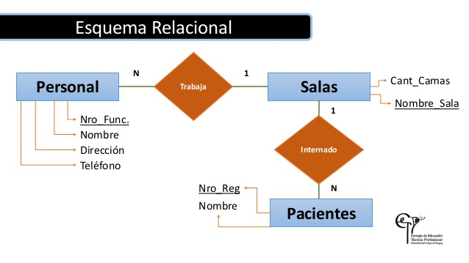Insertar imagen:

NORMALIZACION

Luis- La normalización es una técnica formal para analizar las relaciones basándose en las claves primarias y las dependencias funcionales (codd 1972)

La técnica envuelve una serie de reglas que pueden ser utilizadas en una sola relación o en las tablas contenidas en una base de datos.

Cuando en una relación no se cumplen las reglas de normalización, las relaciones se deberán descomponerse en relaciones que satisfagan individualmente los requisitos de normalización.

Empezamos por definir que es una llave y una superllave,

Una superllave es es un conjunto de atributos dentro de una relación tal que no existen 2 tuplas iguales, una llave “k” es una superllave que cumple que si se le quita algunos de sus atributos deja de ser superllave. Y si una relación tiene más de una llave, cada una de ellas es una llave candidata, una de ellas es designada arbitrariamente como llave primaria, el resto son secundarias.

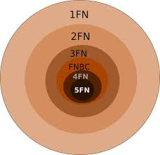

En la forma normal de BOYCE & CODD (BCNF) dice que en un esquema de relación R está en BCNF sí, siempre que una dependencia funcional “X” que determina a “A” se cumple en la relación R, entonces “X” es una superllave de la relación. (si está en 3FN y los determinantes son llaves).

EJEMPLLO

Sea R (nombre, teléfono, ocupación, dirección)

F = {nombre -> dirección,

nombre, teléfono, ocupación -> dirección}

**Cuarta Forma Normal 4FN**

Una tabla está en 4NF si y solo si está en Tercera forma normal o en BCNF (Cualquiera de ambas) y no posee dependencias multivaluadas no triviales. La definición de la 4NF confía en la noción de una dependencia multivaluada.   
  
  
  
Una tabla con una dependencia multivaluada es una donde la existencia de dos o más relaciones independientes muchos a muchos causa redundancia; y es esta redundancia la que es suprimida por la cuarta forma normal.

Ejemplos:

[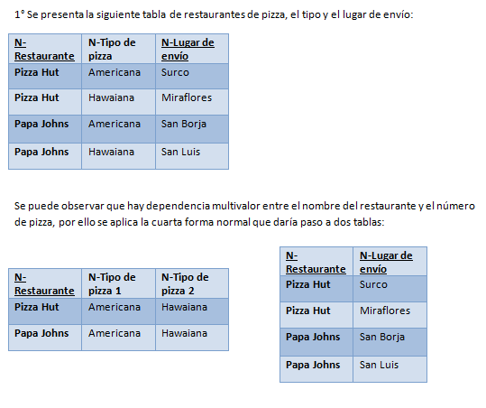](http://3.bp.blogspot.com/-FgjxkQ1Wcpw/TmcD58DrOMI/AAAAAAAAADA/pfvdal5lBWs/s1600/4-1.png)

<http://blog2basededatos.blogspot.mx/2011/09/forma-normal-boyce-codd-y-cuarta-forma.html>

**La** **quinta forma normal**(**5FN**), también conocida como **forma normal de proyección-unión** (**PJ/NF**)

Una relación está en 5FN si está en 4FN y además no existen restricciones impuestas por el creador de la DF. Una restricción de este tipo puede ser por ejemplo que una tabla se divida en subtablas. Esta forma normal tiene poca aplicación práctica porque dificulta el diseño ya que genera un número enorme de tablas.

<http://dryvalleycomputer.com/index.php/bases-de-datos/el-modelo-relacional/79-cuarta-y-quinta-forma-normal-desnormalizacion>

<https://iutablog.wordpress.com/2016/04/26/cuarta-y-quinta-forma-normal-4fn-5fn/>

